**PRAKTIKUM PEMOGRAMAN**

**BERORIENTASI OBYEK LANJUTAN**

**KELAS C**



**DISUSUN OLEH :**

Nama : Johanes Yogtan Wicaksono Raharja

NIM : 215314105

**TEKNIK INFORMATIKA**

**FAKULTAS SAINS DAN TEKNOLOGI**

**UNIVERSITAS SANATA DHARMA YOGYAKARTA**

**2022**

1. **Kelas Peminjam**
2. Buatlah kelas DAOPerpustakaan yang berisi ArrayList Peminjam dan Koleksi. Lengkapi kelas dengan method InsertPeminjam(Peminjam data) dan InsertKoleksi(Koleksi data) yang berisi perintah untuk menambah data obyek ke ArrayList.

* DAO Perpustakaan

Screenshot dan Penjelasan

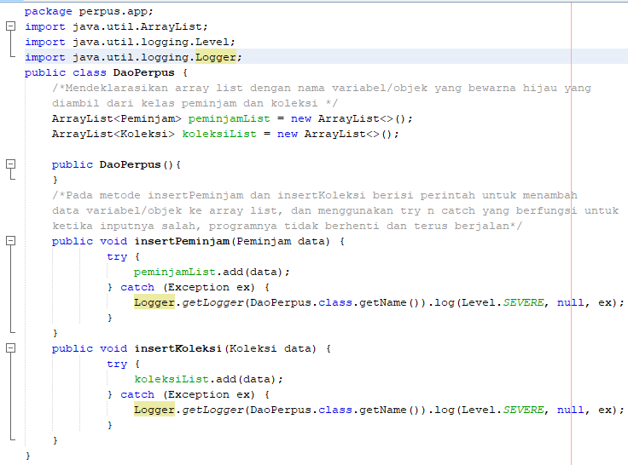

1. Pada kelas JDialog Peminjam tambahkan table dan set variable TableModel, DAOPerpustakaan. (2 x 5%)

Screenshot dan penjelasan

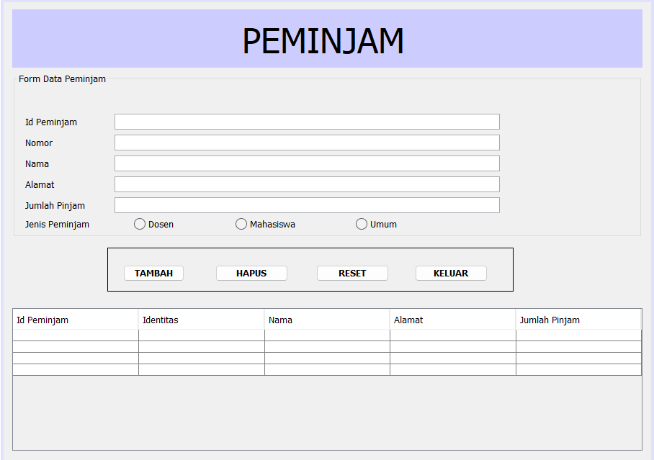

Metode dan Penjelasan

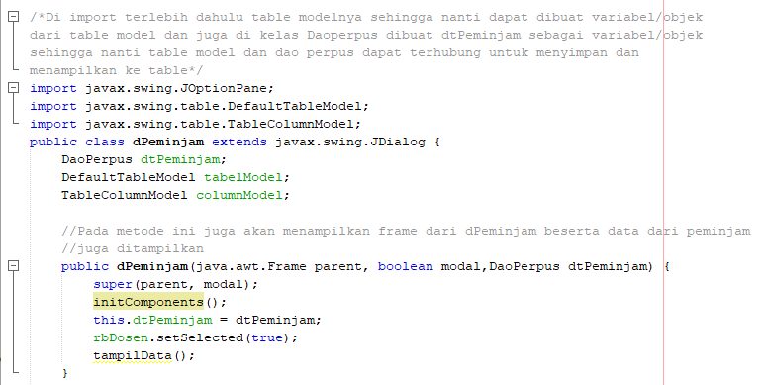

1. Kemudian tambahkan kode program pada event tombol “Tambah” untuk menambahkan obyek peminjam ke obyek array list pada kelas DAOPerpustakaan. (2x15%)

Screenshot dan penjelasan

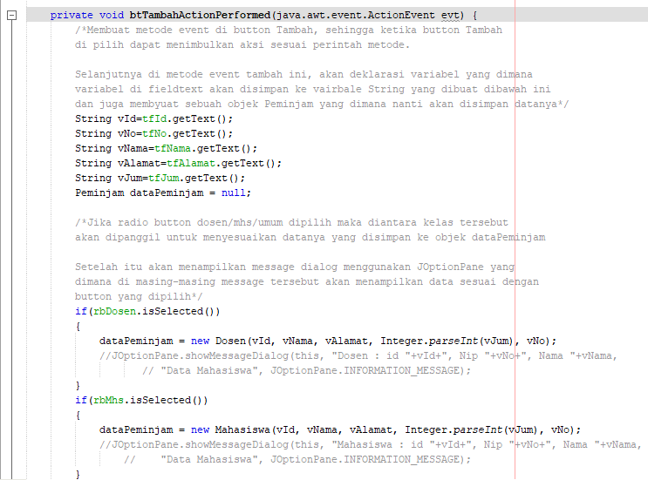 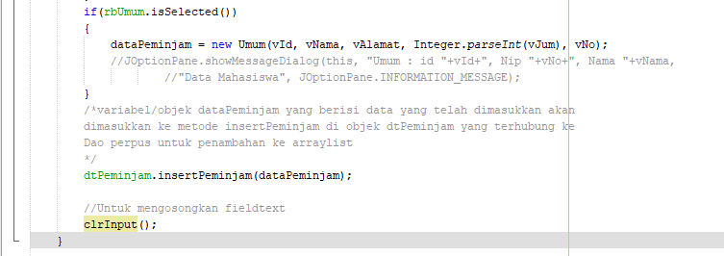



**Informasi : Gambar yang ditandai adalah codingan** untuk menambahkan obyek peminjam ke obyek array list pada kelas DAOPerpustakaan(sesuai perintah soal)



1. Buat method tampildata() yang berguna untuk menampilkan data array list pada kelas DAOPerpustakaan ke table. (2x15%)

Screenshot dan penjelasan

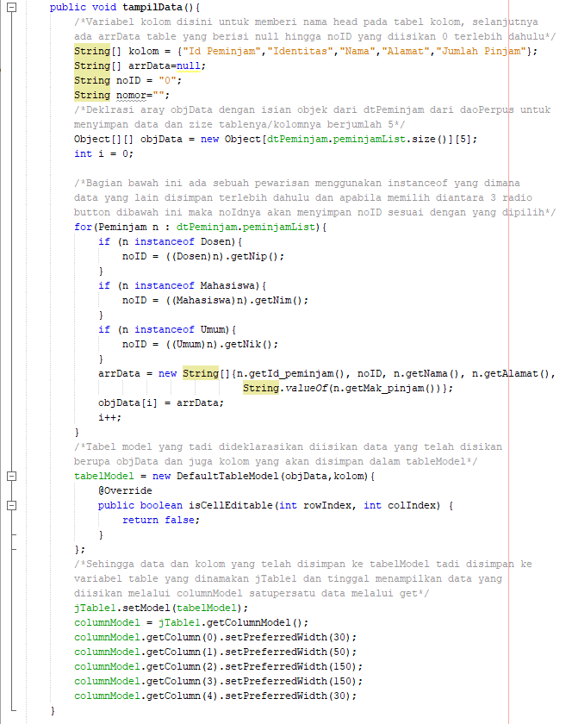

1. Panggil method tampildata() pada event tombol “Tambah”. (2 x 5%)

Screenshot dan penjelasan

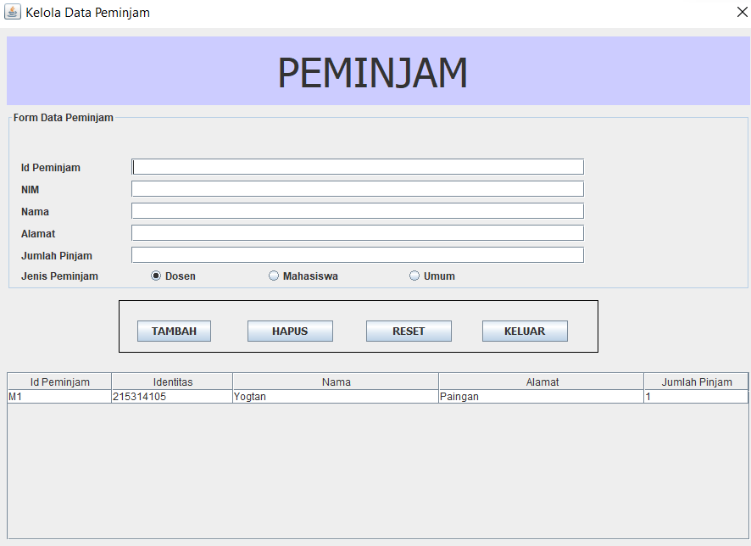

Metode dan Penjelasan



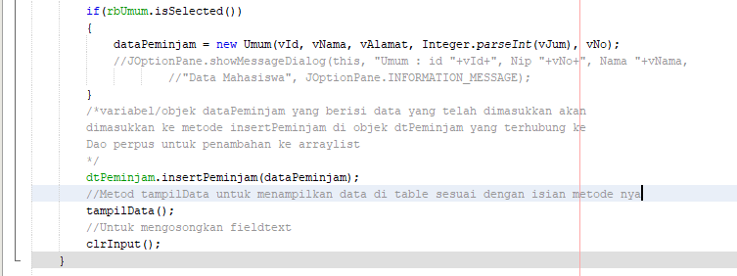



**Informasi : Gambar yang ditandai adalah codingan** untuk menampilkan data ke table sesuai dengan soal



1. **Kelas Koleksi**
2. Buatlah kelas DAOPerpustakaan yang berisi ArrayList Peminjam dan Koleksi. Lengkapi kelas dengan method InsertPeminjam(Peminjam data) dan InsertKoleksi(Koleksi data) yang berisi perintah untuk menambah data obyek ke ArrayList.

* DAO Perpustakaan

Screenshot dan Penjelasan



1. Pada kelas JDialog Peminjam tambahkan table dan set variable TableModel, DAOPerpustakaan. (2 x 5%)

Screenshot dan penjelasan

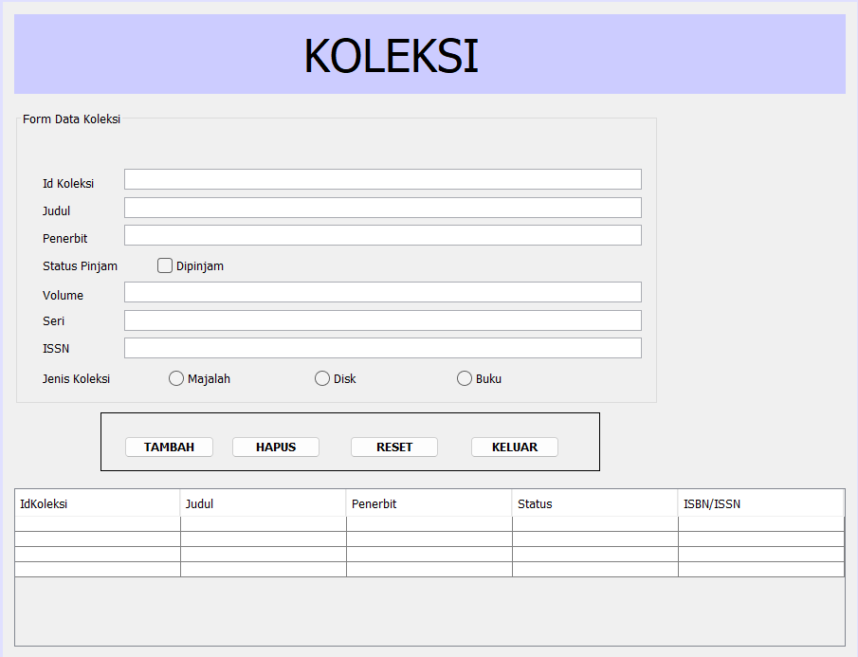

Metode dan Penjelasan

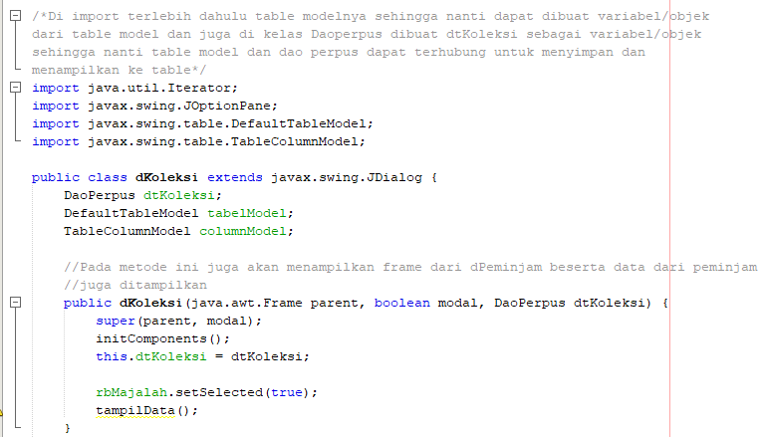

1. Kemudian tambahkan kode program pada event tombol “Tambah” untuk menambahkan obyek peminjam ke obyek array list pada kelas DAOPerpustakaan. (2x15%)

Screenshot dan penjelasan



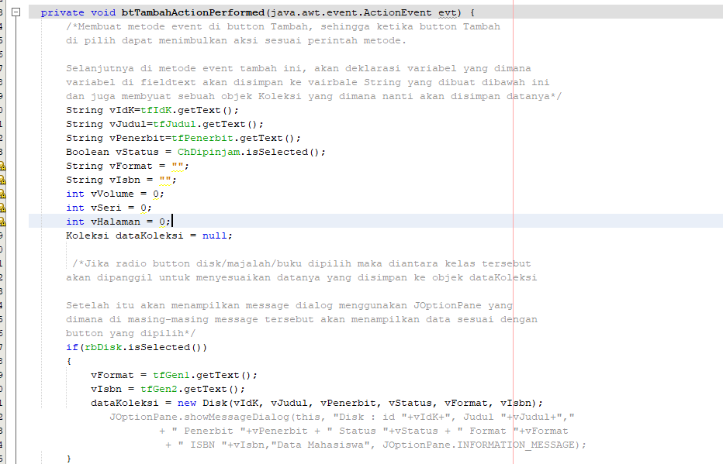

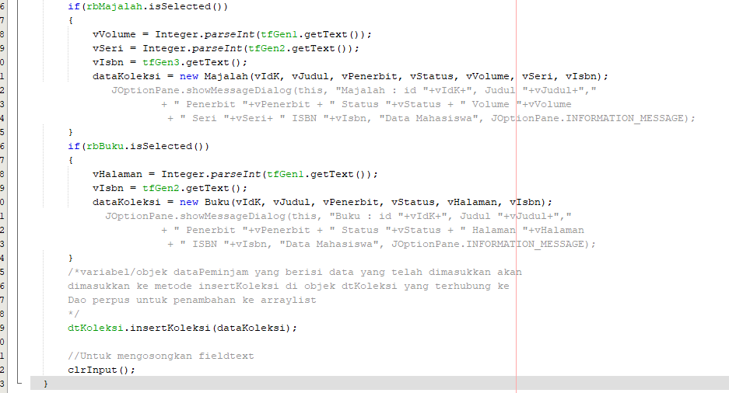



**Informasi : Gambar yang ditandai adalah codingan** untuk menambahkan obyek peminjam ke obyek array list pada kelas DAOPerpustakaan(sesuai perintah soal)



1. Buat method tampildata() yang berguna untuk menampilkan data array list pada kelas DAOPerpustakaan ke table. (2x15%)

Screenshot dan penjelasan

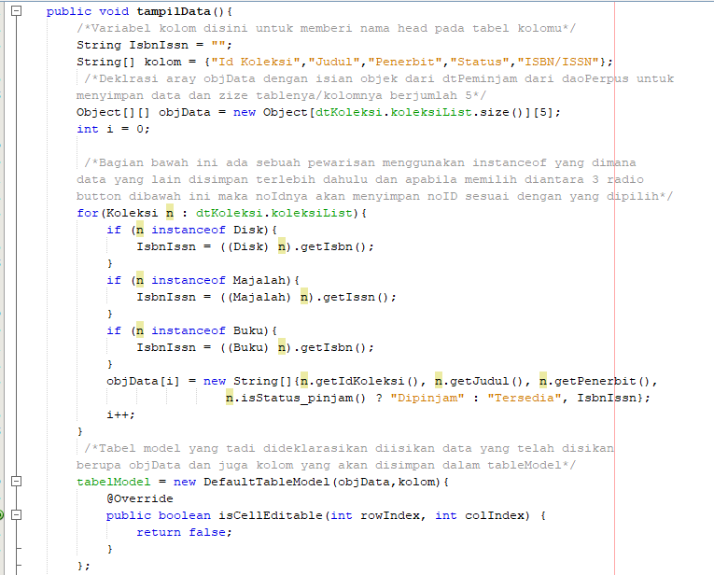

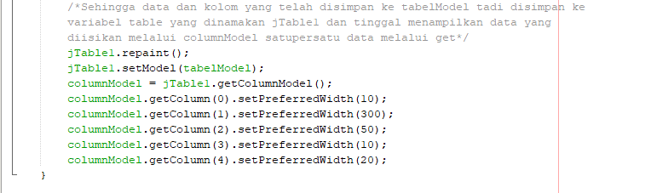

1. Panggil method tampildata() pada event tombol “Tambah”. (2 x 5%)

Screenshot dan penjelasan

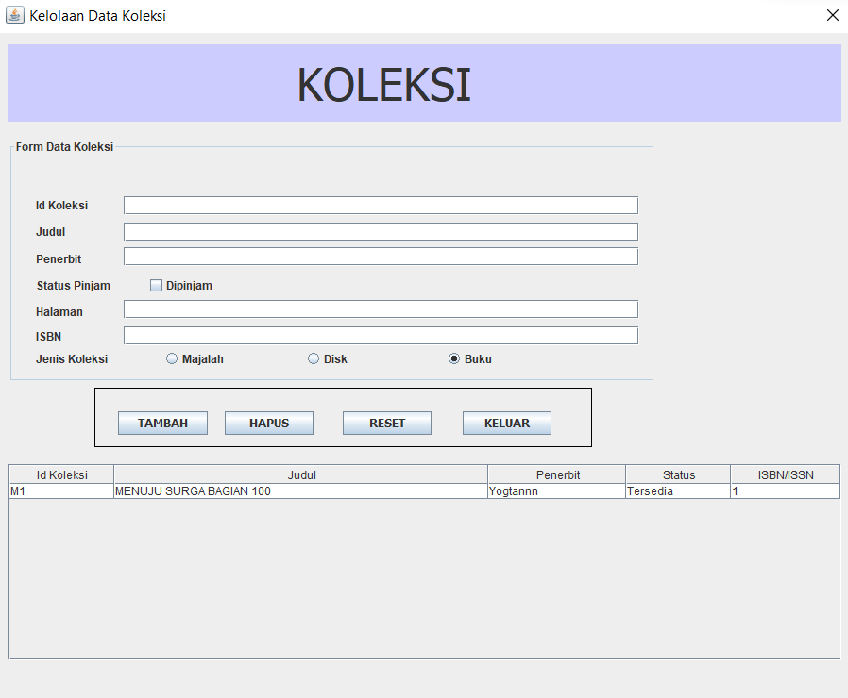

Metode dan Penjelasan

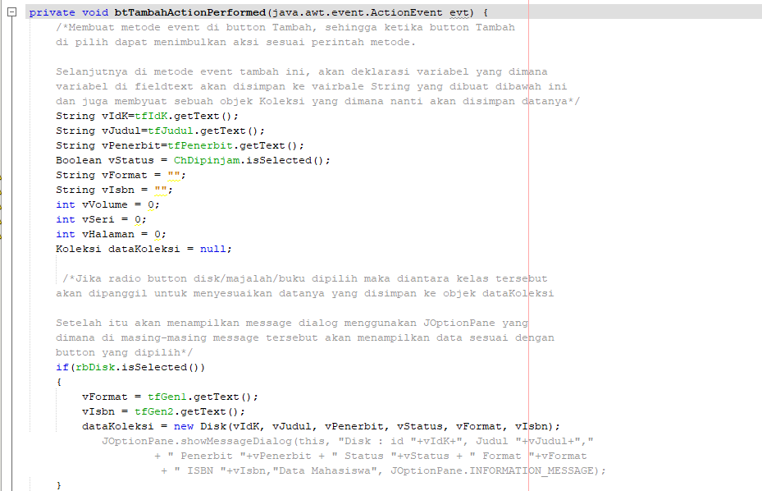

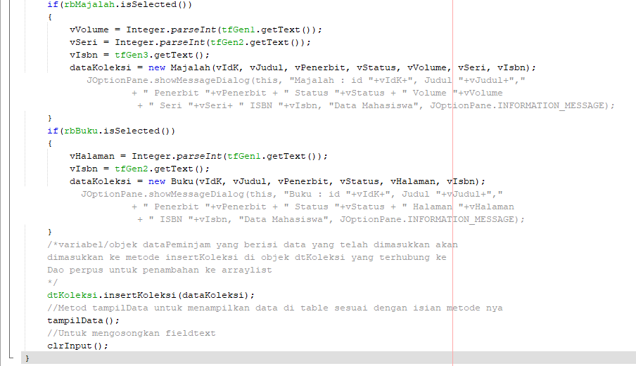



**Informasi : Gambar yang ditandai adalah codingan** untuk menampilkan data ke table sesuai dengan soal



